Домашнее задание по сольфеджио для 2 класса
Для групп «А» и «Г» (занятия по вторникам)
- Петь гамму Си-бемоль мажор каноном:

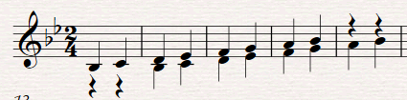

*Петь нужно с помощью фортепиано: поём первый голос, играем второй, и наоборот.

- Петь мелодию диктанта, записанного в классе:
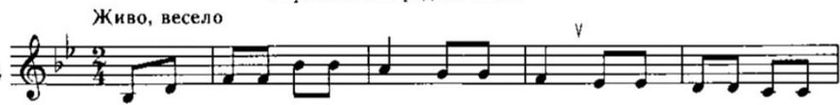

Обратите внимание на указание темпа и характера: живо и весело. Постарайтесь добиться пения в быстром темпе, с активным и задорным характером.

